Antonowicz Alojzy Stanislaw (Joseph) 1920-1994
Bron:Monika Klej-Smet


Oud-Strijder 1ste Poolse Pantserdivisie 1939-1945
Naam:
Geboren te Rachin (PL) 25.06.1920
Overleden te Gent (B) 29.03.1994
Begraafplaats: Zwaanaarde-kerk
Dorpstraat 10 ,
9052 Gent
Locatie: park Dgg/ rij 21/ nr.4

Functie: Korporaal . Chauffeur van een tankwagen bij het 24ste regiment Ulanen. Bevel onder luitenant -kolonel J. Kański
Schuilnaam: /
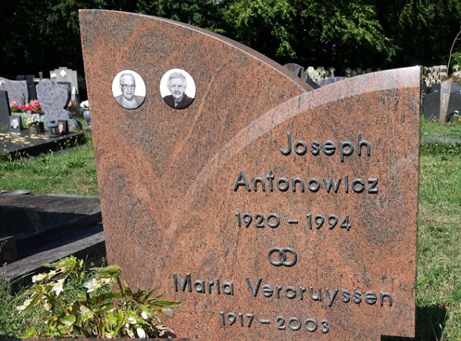
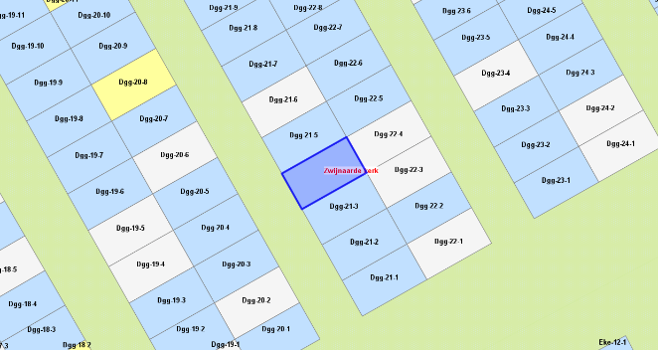

Zwijnaarde-kerk (B)

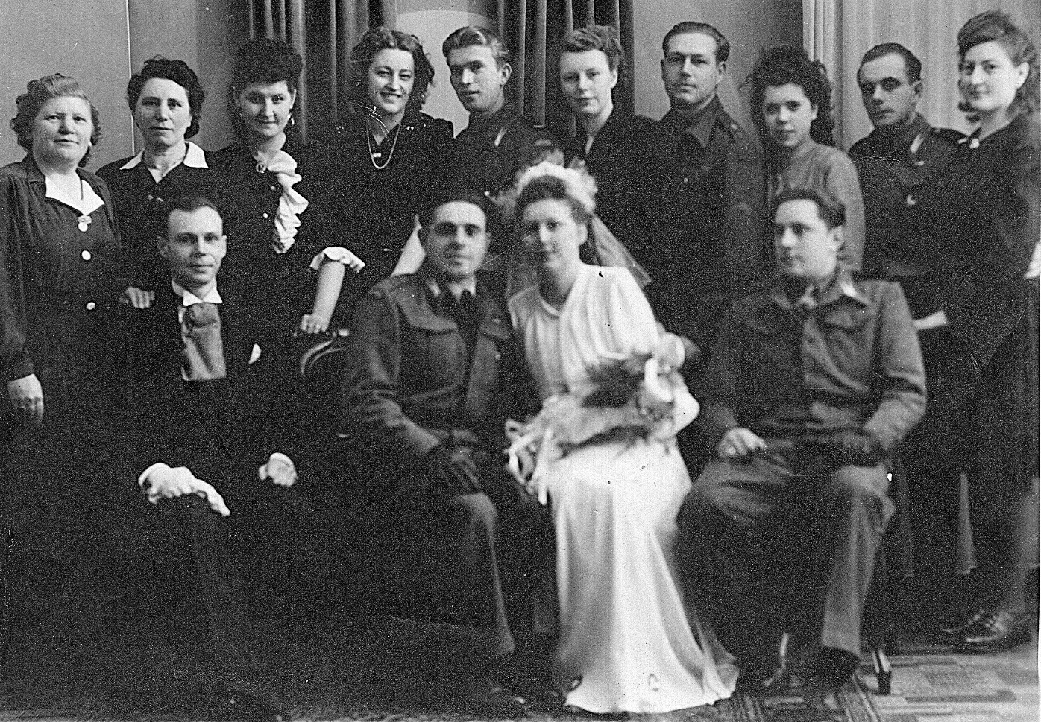
Antonowicz Joseph X Vercruyssen Maria Loo-ten-Hulle 10.01.1946

